电子商务专业介绍（专业代码：530701）
一、师资力量
电子商务教研室共有专任教师12名，其中副教授2名，讲师4名，助教3名，网络管理员1名，软件测评师1名，律师1名，结构合理。兼职教师主要来源于安徽省省内知名高校和企业，包括：中国科学技术大学、合肥工业大学、安徽科大讯飞信息科技股份有限公司，共8人，其中副教授2人，主要承担实习指导；员工培训师、软件测评师各1人，主要承担校外实训指导工作。
二、专业建设
2011年电子商务专业获批中央财政支持高等职业学校专业建设项目，2012年获批省级特色专业，电子商务专业坚持以服务地方经济为宗旨、以就业为导向，走产学结合的发展道路，以提高教学质量为核心，创新人才培养机制，实现校企合作、工学结合、订单培养，促进专业与产业对接、课程内容与职业标准对接、教学过程与工作过程对接、教师与师傅对接、学历证书与职业资格证书对接，全面提升专业建设水平、产业服务能力，培养电子商务专业高端技能型人才。2020年电子商务专业与安徽梦森科技有限公司深度合作，探索电子商务创业精英班教学模式。
三、课程改革
根据企业、行业岗位能力的需求，电子商务专业构建了“岗课赛证”融通的课程体系，将职业技能综合课程与1+X职业技能等级证书考核内容相融合，并对《网店美工》、《网页设计与制作》、《微营销实务》、《电子商务数据分析与应用》和《网店运营与推广》等专业重要课程实施“教学做一体化”改革，在精品课程和教材建设等方面取得了一定的成果，有了一定的教学资源。
四、比赛成绩
电子商务专业学生先后参加了多项国家级、省级比赛，取得了不俗的成绩，共获得各类奖项15个。具体如下：

序号 | 时间（年） | 所获荣誉 | 比赛名称
1 | 2009 | 华东区二等奖 | “金蝶杯”第一届全国大学生创业大赛
2 | 2009 | 全国优胜奖 | 首届全国大学生网上零售技能大赛
3 | 2010 | 安徽省二等奖 | “金蝶杯”第二届全国大学生创业大赛
4 | 2010 | 创业组铜奖 | “江淮和悦杯”第五届安徽省大学生职业规划大赛暨创业大赛
5 | 2011 | 安徽省一等奖 | “金蝶杯”第三届全国大学生创业大赛
6 | 2016 | 安徽省二等奖 | 安徽省电子商务技能大赛
7 | 2017 | 安徽省二等奖 | 安徽省电子商务技能大赛
8 | 2017 | 初创成长组铜奖 | 第三届安徽省“互联网+”大学生创新创业大赛
9 | 2017 | 安徽省二等奖、三等奖 | 第二届“奥派杯”全国移动商务技能竞赛  安徽赛区
10 | 2018 | 安徽省二等奖 | 安徽省电子商务技能大赛
11 | 2019 | 安徽省二等奖 | 安徽省电子商务技能大赛
12 | 2020 | 高教主赛道铜奖 | 第六届安徽省“互联网+”大学生创新创业大赛
13 | 2021 | 红旅赛道铜奖 | 第七届安徽省“互联网+”大学生创新创业大赛
14 | 2022 | 安徽省三等奖 | 安徽省电子商务技能大赛
15 | 2023 | 职教赛道铜奖 | 第九届安徽省“互联网+”大学生创新创业大赛

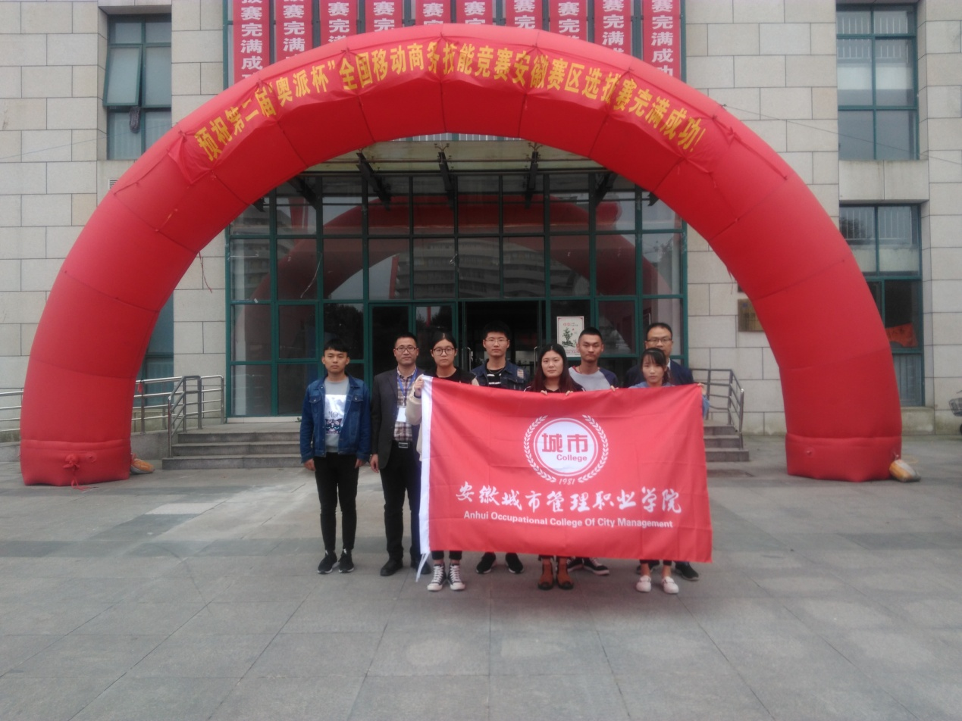
图1 2017年第二届“奥派杯”全国移动商务技能竞赛
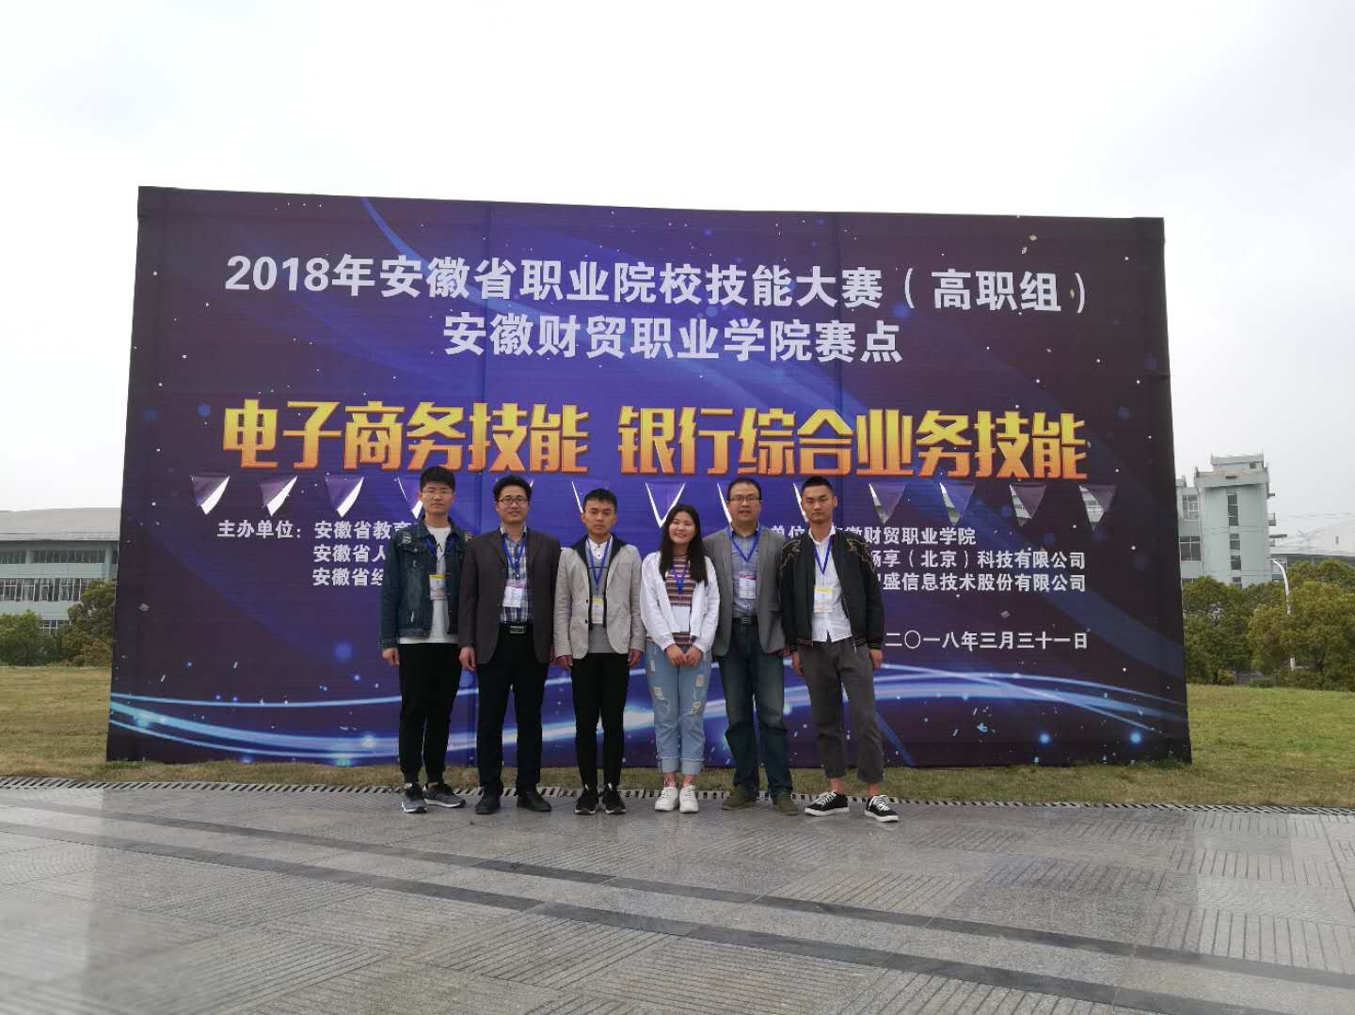
图2 2018年安徽省电子商务技能大赛
五、校企合作
电子商务专业与行业企业建立固定合作关系，已经建立了8家校外企业实习实训基地。同时为了进一步与行业紧密合作，与安徽青年创业协会电子商务分会签订了合作协议书，建立了正式的合作关系，本专业与校外实习实训基地在师资培养、资料开发、课题研究、企业培训等方面展开合作。

序号 | 企业名称 | 合作项目 | 建立时间
1 | 蜀山国际电子商务产业园 | 顶岗实习 | 2012年
2 | 京东商城华东分公司 | 跟岗实习 | 2016年
3 | 义乌市新纪元电子商务产业园 | 顶岗实习 | 2016年
4 | 合肥毅航通信技术有限公司 | 顶岗实习  认知实习 | 2013年
5 | 安徽高梵电子商务有限公司 | 认知实习 | 2018年
6 | 合肥火橙电子商务有限公司 | 顶岗实习 | 2019年
7 | 合肥千园电子商务有限公司 | 顶岗实习 | 2019年
8 | 安徽蛛网电子商务有限公司 | 认知实习  顶岗实习 | 2021年

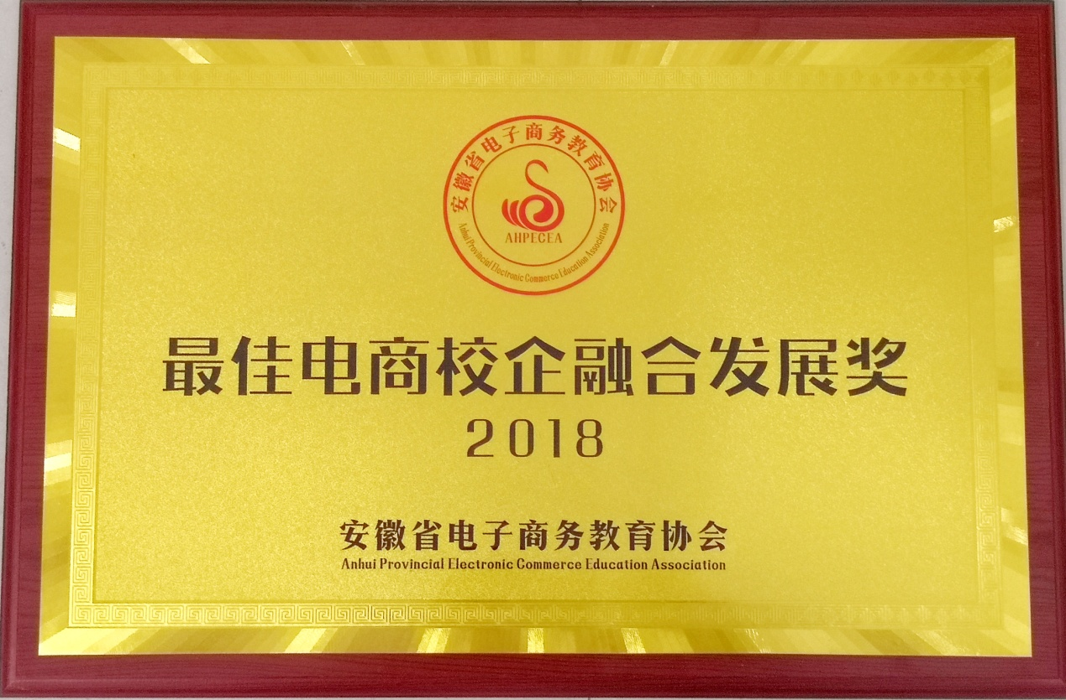
图3 2018年最佳电商校企融合发展奖
六、就业情况
自2002年电子商务专业实现首次招生以来，本专业已为社会培养了近4000名电子商务专业人才，初次就业率始终保持在90%以上。毕业生所从事岗位涉及到电子商务的各个应用领域，就业层次也不断提高，受到用人单位的广泛好评。有近160名毕业生选择自主创业，创业率和创业成功率在学院各专业中名列前茅。

